1. 建议：用6位或3位16进制表示颜色的时候，最好在前边加上#号，保证代码的完整性，

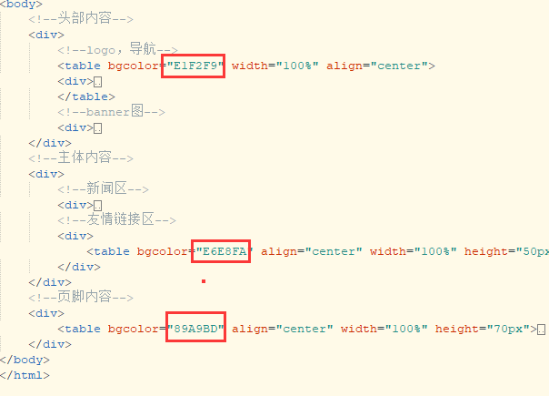

1. img标签中的斜杠是要放在最后面的，或者是不写也可以



1. 近期专题区内容没有实现水平居中显示，这里和新闻区放在同一表格中，新闻区每列的宽度是由内容撑开的，所以会对近期专题造成影响，这里可以把内容和文字放到一个两行三列的表格中来实现效果。因为新闻区的表格为三列，所以这里空白行、标题和内容需要进行单元格合并，



